Фото фронтовиков –гармонистов

Фото 1. М.А. Гутов Фото 2. А.И. Кащеев

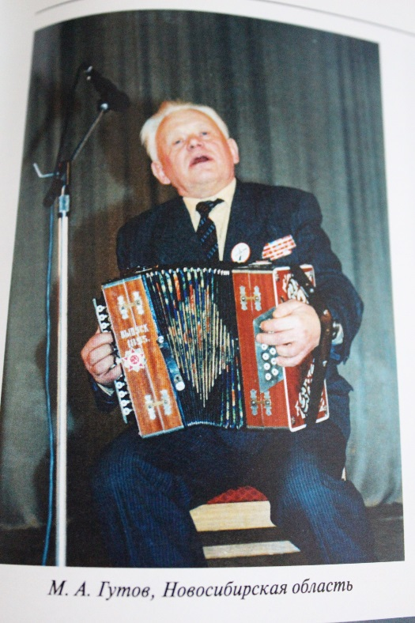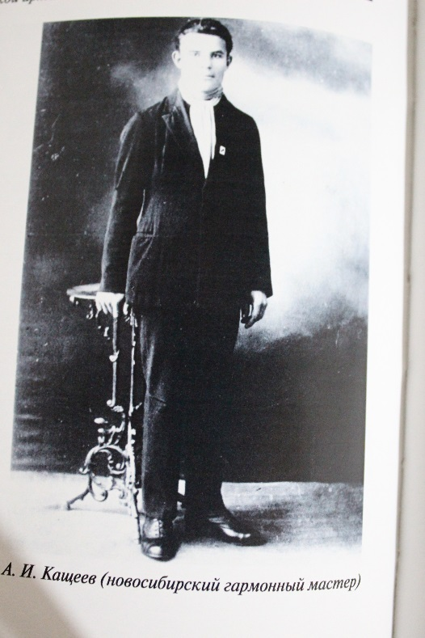

Фото гармонистов-фронтовиков

Фото 3. Е.Ф. Мозженина Фото 4. И.И. Маланин
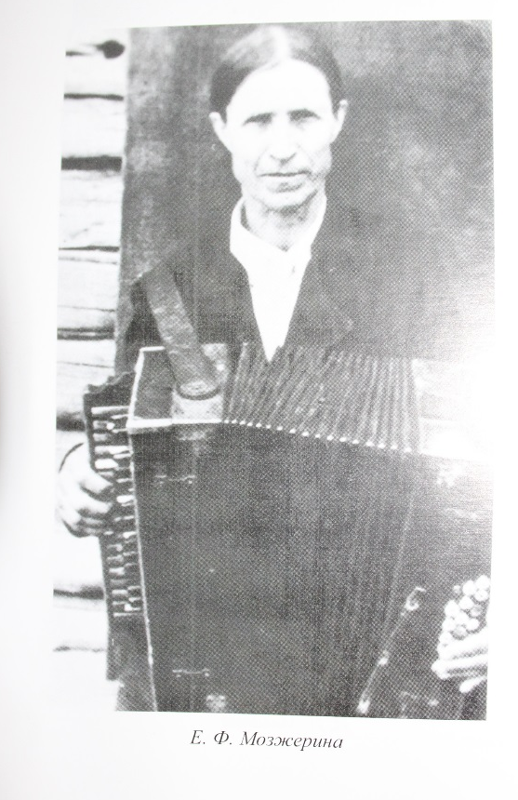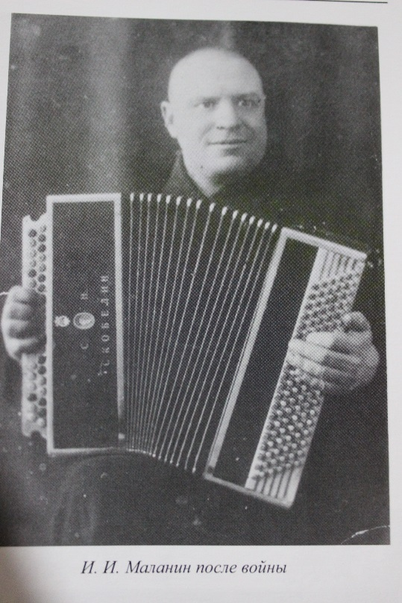

Фото 5. Г.И. Писарев Фото 6. Гармонь Г.И. Писарева

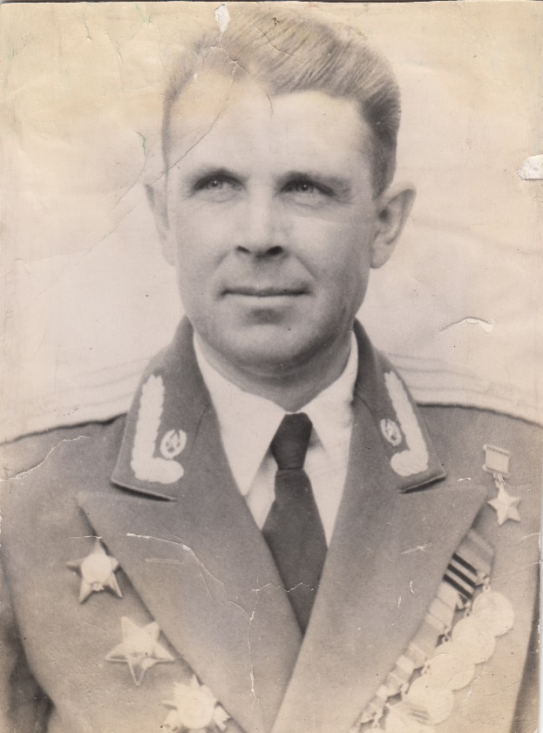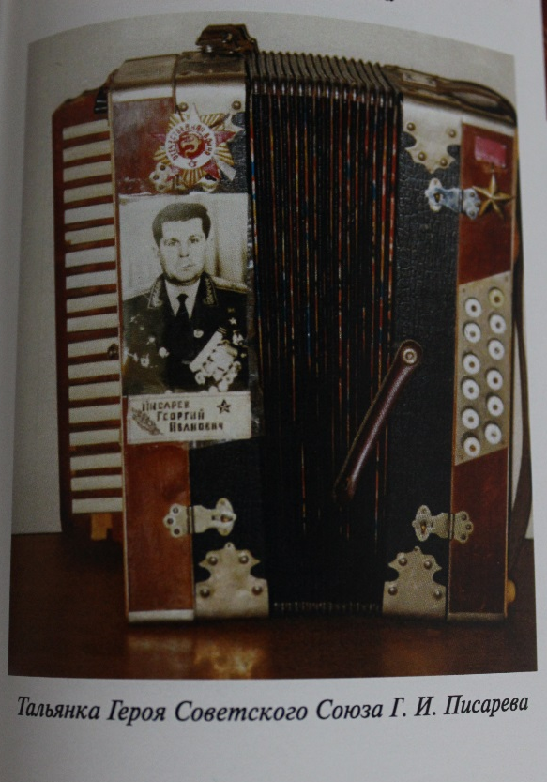

Статуэтка Василия Теркина в Краеведческом музее Убинского района

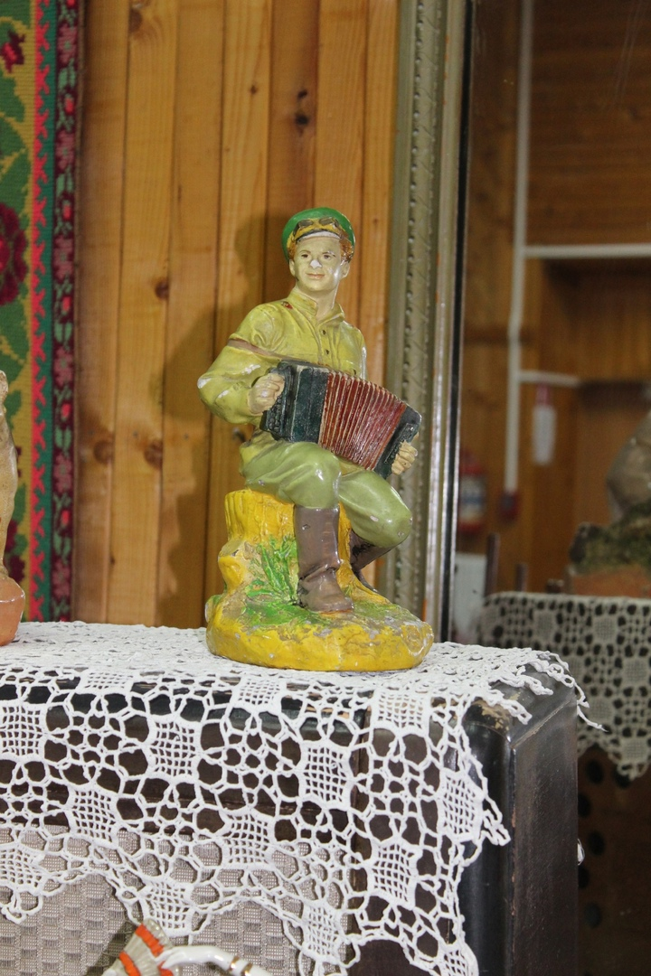
Фото 7. Музей сибирского баяна и гармони имени И. И. Маланина.
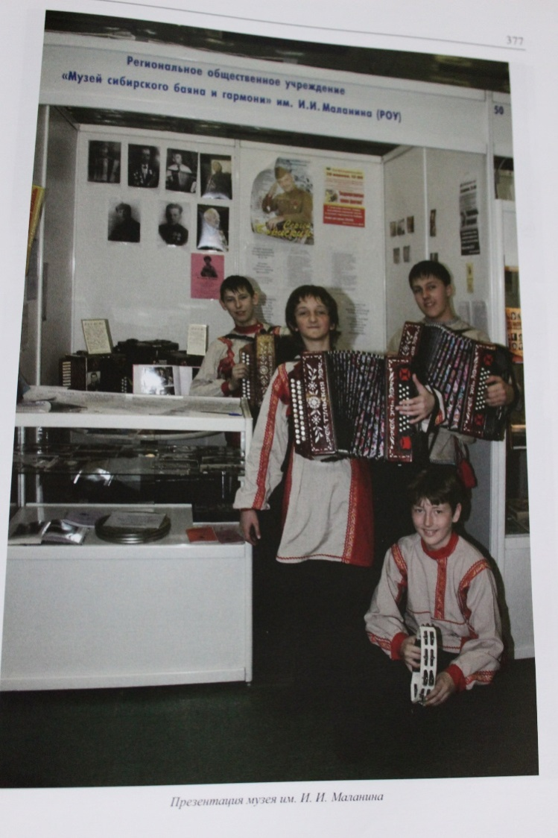

Награды убинских гармонистов, баянистов
за участие в музыкальных конкурсах

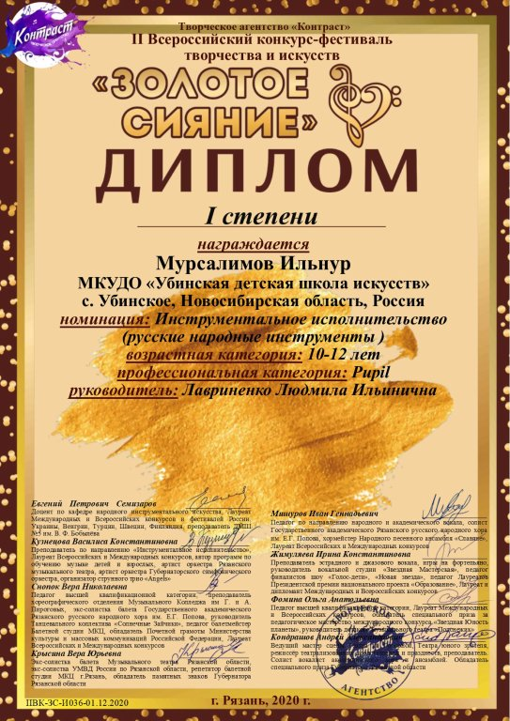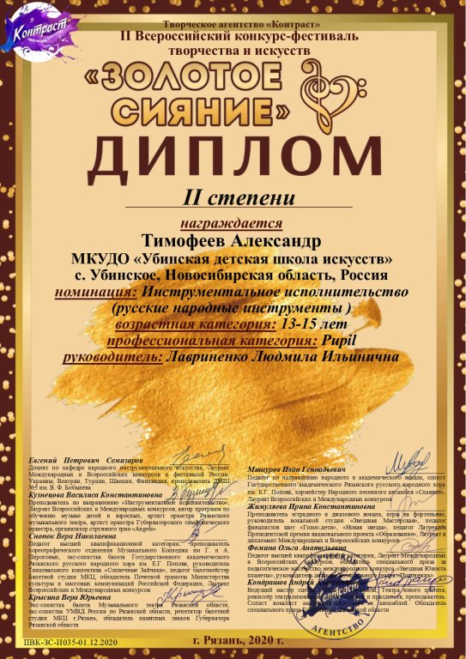

Гармони в Убинском краеведческом музее
Тульская гармонь свекра Ворожко Антонины Ивановны
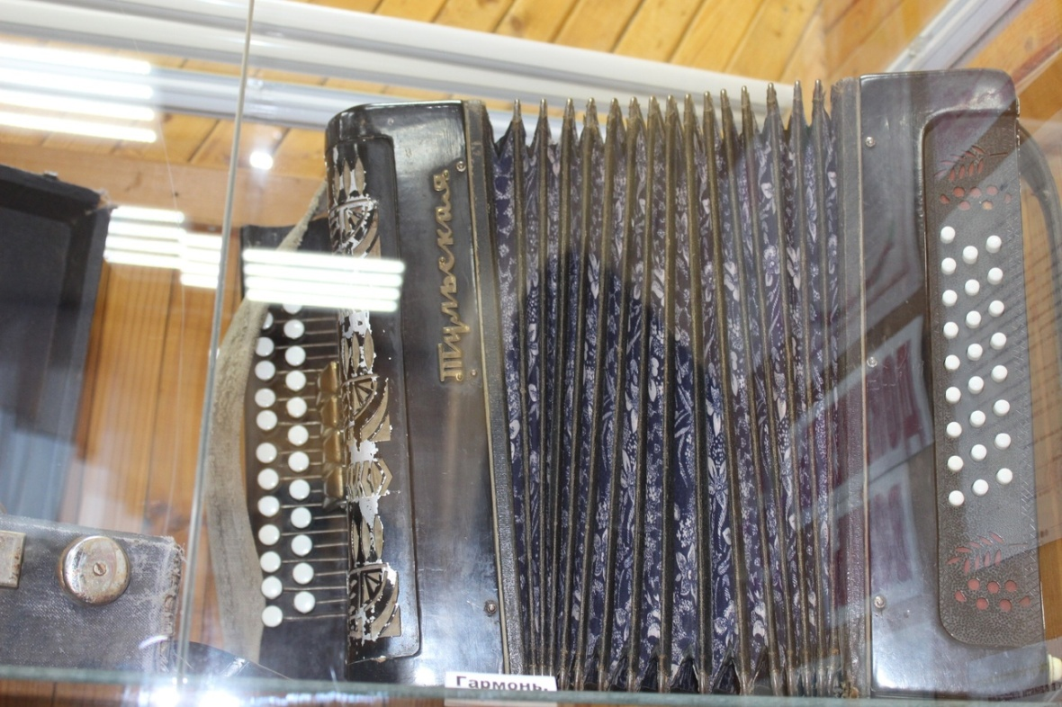
Трофейный аккордеон Южаниной Александры Даниловны
